一、选择题（35小题，共70分）
1．下列人类活动中，所利用的能源与太阳辐射无关的是（ ）
①风力磨坊 ②煤球炉 ③太阳能热水器 ④潮汐能发电站 ⑤地热能发电站
A．①② B．②③ C．③④ D．④⑤
“白太阳”就是太阳大气层无黑子的现象。科学家预测2019年至2020年太阳表面将再度出现“白太阳”现象。下图为“太阳系局部图”，读图完成2-3小题。
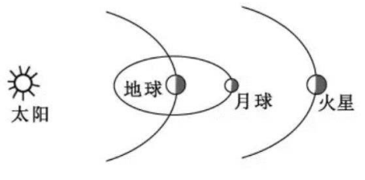
2．图中天体系统的等级有（ ）
A．1级 B．2级 C．3级 D．4级
3．“白太阳”现象期间（ ）
①无线电短波通信受影响的情况减少 ②“白太阳”现象可能持续11年
③太阳活动对地球磁场的干扰减弱 ④全球降水增多，洪涝灾害频繁
A．①② B．①③ C．②④ D．③④
2019年11月，俄罗斯舍维留奇火山喷发，向空中喷出滚滚浓烟。图1为“地球圈层结构示意图”，图2为“舍维留奇火山喷发图”。读图完成4-6题。 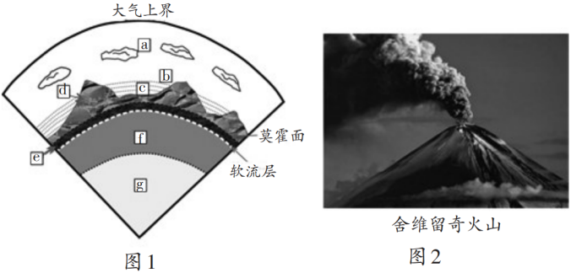
4.“火山灰”来源于地球内部圈层的（ ）
A. 软流层 B. 地壳 C. 下地幔 D. 岩石圈
5. 图1中表示岩石圈的是（ ）
A. d和c B. e和f C. d和e D. b和c
6. 下列选项对喷发后的火山灰在地球圈层中迁移顺序的描述，最合理的是（ ）
A. 大气圈—水圈、生物圈—岩石圈
B. 岩石圈—大气圈—水圈、生物圈
C. 水圈、生物圈—大气圈—岩石圈
D. 水圈、生物圈—岩石圈—大气圈
甲处为岩浆岩，乙处为沉积岩，丙处为变质岩，其中一处岩层在古地理环境中形成了煤层。下图为某地地质剖面示意图。读图，完成7-8题。
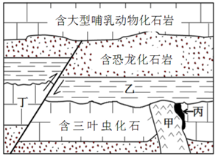
7．图中岩层的断裂错位移动最可能发生于下列哪个地质时期（ ）
A．古生代前期 B．古生代后期—中生代前期
C．中生代后期—新生代前期 D．新生代后期
8. 煤层形成的古地理环境及位置是（ ）
A. 温暖广阔的浅海 甲 B. 湿热的森林地区 乙
C. 湿热的草原地区 丙 D. 干旱的陆地环境 甲
有一些干涸湖底，常因干缩龟裂，定向风沿裂隙处进行侵蚀，使之日益增大，使原来平坦的地面形成许多不规则的浅槽和槽间垄脊，这种地貌称雅丹地貌。下图为“雅丹地貌示意图”。读图，完成下9-10小题。
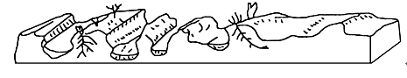
9．典型的雅丹地貌主要分布在我国的（ ）
A．东南丘陵 B．塔里木盆地 C．四川盆地 D．黄土高原
10．已知该地区经常吹东北风，可知雅丹地貌垄、槽的伸展方向为（ ）
A．东南—西北 B．东北—西南 C．东西方向 D．南北方向
青藏铁路那曲段沿线荒漠化、沙害严重，铁路路基易遭受风蚀或沙埋，为了保障铁路安全运营，采取路基覆盖碎石、地面平铺卵砾石方格的方式。下图为石方格沙障示意图。据此完成11-12题。
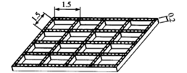
11. 青藏铁路那曲段采用路基覆盖碎石、地面平铺卵砾石方格方式防沙的原因有（ ）
①自然环境恶劣，植物难以成活 ②人造旅游景观，增加旅游资源；
③太阳辐射强，人工合成材料寿命短 ④就地取材，坚固耐久
A. ①②③ B. ②③④ C. ①②④ D. ①③④
12.青藏铁路那曲段石方格沙障的作用主要是（ ）
①增加地表粗糙度，削减风力 ②减弱蒸发，利于植物生长；
③产生高原热岛效应，增加温度 ④增强蒸发，提高降水量
A.①② B. ③④ C. ①④ D. ②③
《徐霞客游记》中记录：“路侧有窞（dàn）深坑一圆，名龙井……坠空缀磴而下，下底甚平，东北裂一门，透门以入，其内水声潺潺，……一石柱细若碧笋”。完成13-14题。
13. 龙井的形成过程可能是（ ）
A. 重力崩塌—沉积作用—地壳凹陷—流水侵蚀
B. 沉积作用—地壳抬升—流水侵蚀—重力崩塌
C. 流水侵蚀—地壳抬升—沉积作用—重力崩塌
D. 地壳抬升—沉积作用—重力崩塌—流水侵蚀
14. 该地貌类型对本区域地理环境的影响可能有（ ）
①土层浅薄，土壤贫瘠；②光热充足，降水多；③易引发地质灾害；④利于地表水存储
A.①② B. ①③ C. ②④ D. ③④
电影《中国机长》根据真实事件改编。2018年四川航空3U8633航班由重庆飞往拉萨途中，在万米高空突遇驾驶舱挡风玻璃爆裂脱落、副机长半个身子被吸出机外等极端罕见的险情，后经机组人员齐心协力安全返航。下图是“大气垂直分层示意图”。据此完成15-16题。
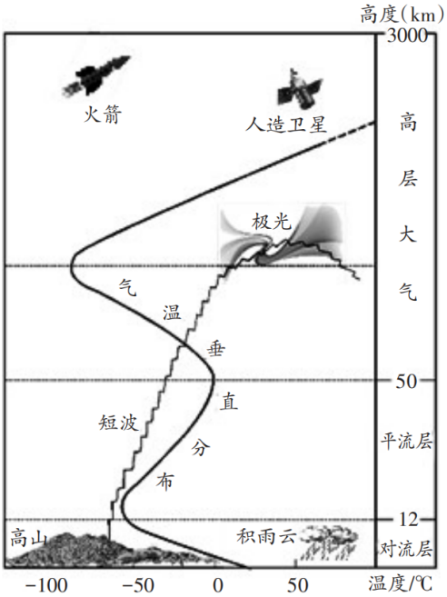
15. 3U8633 航班从重庆正常起飞半小时后，飞行高度达9800米时突发事故，此时（ ）
A. 飞机正飞行在平流层的顶部 B. 驾驶舱内温度出现急剧下降
C. 机外气压明显高于机内气压 D. 飞机周围大气臭氧浓度很高
16. 影片中 3U8633 航班返航过程中遇雷暴云，飞机剧烈颠簸，是因为此时所处大气层 （ ）
A. 太阳辐射过强 B. 空气电离程度高
C.空气垂直对流运动显著 D. 空气以水平运动为主

下图为“大气受热过程示意图”。读图完成17-18题。
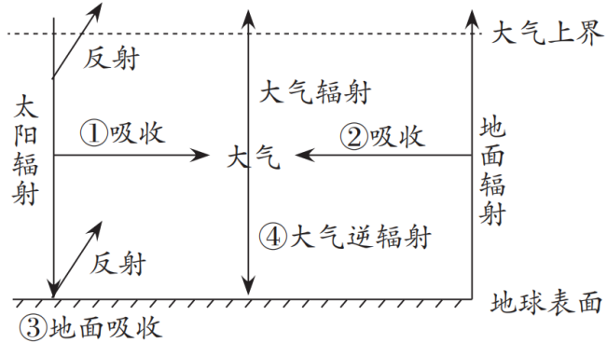
17. 当前化石燃料的燃烧，排放大量温室气体会导致（ ）
A. ①减少 B. ②增加 C. ③增加 D. ④减少
18. 夏季我们到峨眉山避暑是因为近地面大气的直接热源来自 （ ）
A. 太阳辐射 B. 大气辐射 C. 大气逆辐射 D. 地面辐射
屋顶绿化能改善城市生态环境。下图为“屋顶花园景观图”。完成19-20小题。
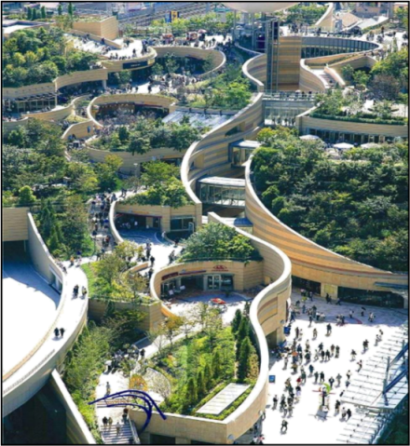
19．屋顶绿化的意义有（ ）
①改变水循环的类型 ②缓解城市热岛效应
③减少降水，缓解内涝 ④净化空气，减少噪音
A．①② B．①③ C．②④ D．③④
20．屋顶绿化对大气受热过程的影响是（ ）
A．增强太阳辐射 B．增强大气反射 C．减弱地面辐射 D．增强大气逆辐射
读“逆温现象发生过程”图，完成21-22题。
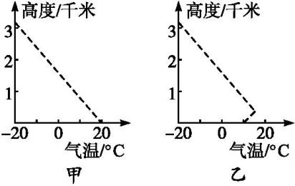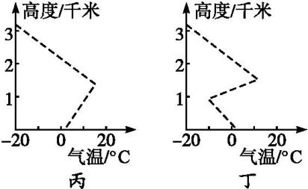
21. 甲、乙、丙、丁四图中最有利于大气污染物扩散的是（ ）
A. 甲 B. 乙 C. 丙 D. 丁
22.若该地气温由甲逐渐演变到丁，则造成气温垂直变化的原因可能是（ ）
①阴雨天气降温 ②晴朗无云的夜晚 ③冬季冷空气南下 ④太阳风的影响
A. ①④ B.②④ C. ②③ D. ①③
读“表层海水性质随纬度变化示意图”，完成23-25小题。
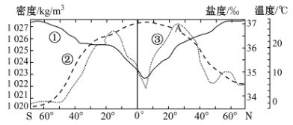
23．关于图中①、②、③三条曲线的含义，组合正确的是( )
A．①—温度，②—密度，③—盐度 B．①—温度，②—盐度，③—密度
C．①—密度，②—温度，③—盐度 D．①—密度，②—盐度，③—温度
24．影响②呈现如图分布规律的根本原因是( )
A．洋流 B．气压 C．经度 D．太阳辐射
25．关于图中①、②、③三者之间关系的说法，正确的是( )
A．②能影响③，②也能影响① B．②能影响③，②不能影响①
C．③不能影响②，③不影响① D．②能影响③，③不能影响①
图中虚线为洋流。完成26-27小题。
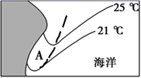
26．A洋流所处半球及性质判断正确的是（ ）
A．南半球 暖流 B．南半球 寒流 C．北半球 寒流 D．北半球 暖流
27．A洋流的影响是（ ）
A．搬运冰川 B．加快向南航行速度 C．形成渔场 D．缩小污染物范围
读“北大西洋洋流分布简图”，完成第28-29题。
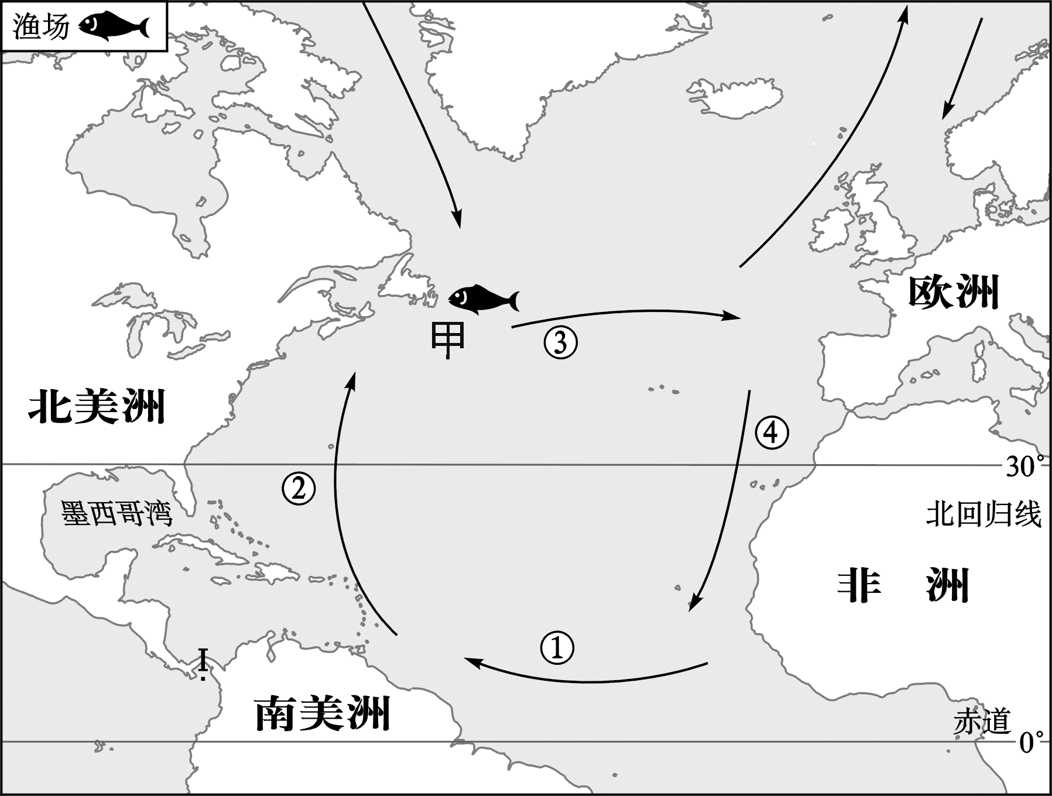
28．甲渔场的成因主要为( )
A．寒暖流交汇 B．上升流 C．径流入海 D．人工养殖
29．对沿岸气候有增温增湿作用的洋流为( )
A．①②③ B．②③④ C．①②④ D．①③④

读某河流河谷及两岸阶地剖面图，完成下面30-31题。
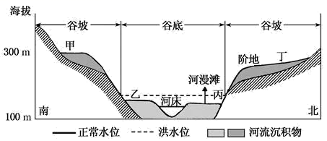
30．图中河流河漫滩形成的原因是（ ）
A．岩浆活动 B．风力作用 C．沉积作用 D．侵蚀作用
31．阶地所处位置高于洪水位，其形成原因是（ ）
A．地壳上升，河水下蚀 B．地壳下沉，河水沉积
C．流量增大，沉积增强 D．流速变慢，侵蚀减弱
读海蚀崖的形成过程图，回答32题。
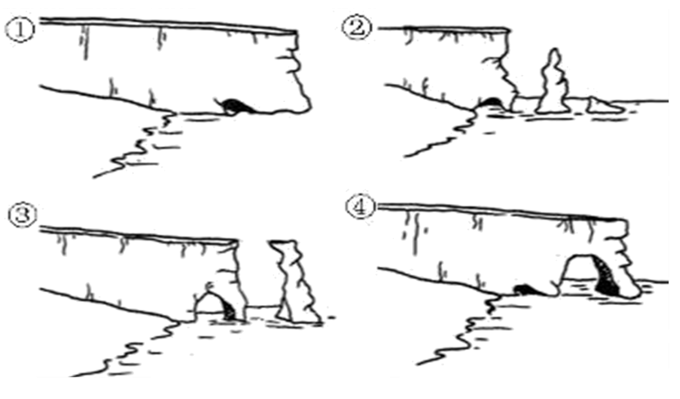
32．四幅图从先到后排列顺序应该是（ ）
A．①②③④ B．①④③② C．③④②① D．①④②③
青藏高原湖泊色林错目前水域面积达2391平方千米，已经超过纳木错，成为西藏第一大湖泊。下图是色林错流域图和2000-2010年色林错湖面变化示意图。完成33、34题。
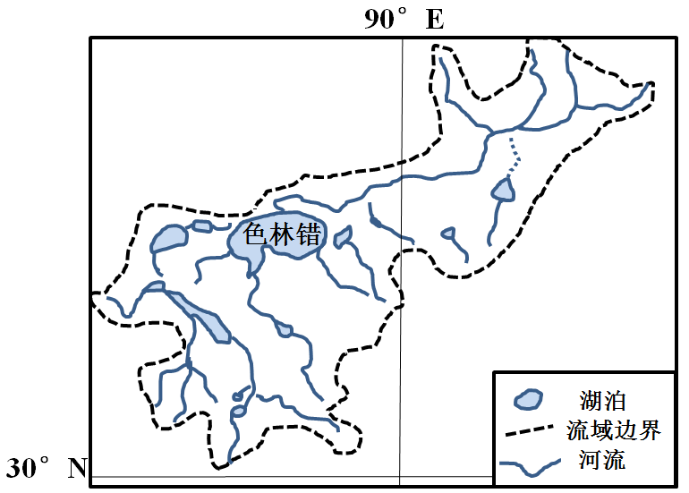
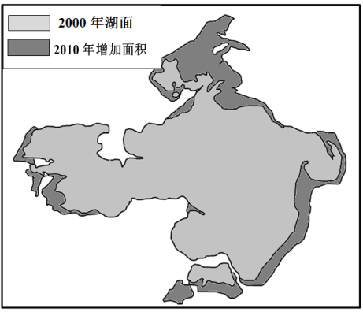

33.监测色林错面积变化运用的地理信息技术是（ ）
A.GIS B.GPS C.RS D.GPRS
34.运用水循环原理判断，下列有关色林错面积变化的说法正确的是（ ）
A.人口增加，用水增多，湖面缩小 B.气候变暖，冰川融化，湖面变大
C.降水减少，蒸发加大，湖面缩小 D.植被增加，下渗减弱，湖面变大
35．我国将在2020年第二季度初发射探测火星的航天器，下图为发射时火星与地球的位置关系图。此时地球上看到火星（ ）
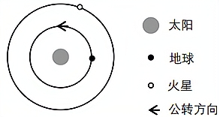
A．日落后，位于西方 B．日落后，位于东方
C．日出前，位于东方 D．日出前，位于西方

二、非选择题（3小题，共30分）
36．读“长江流域图及四地景观图”，回答问题。（10分）
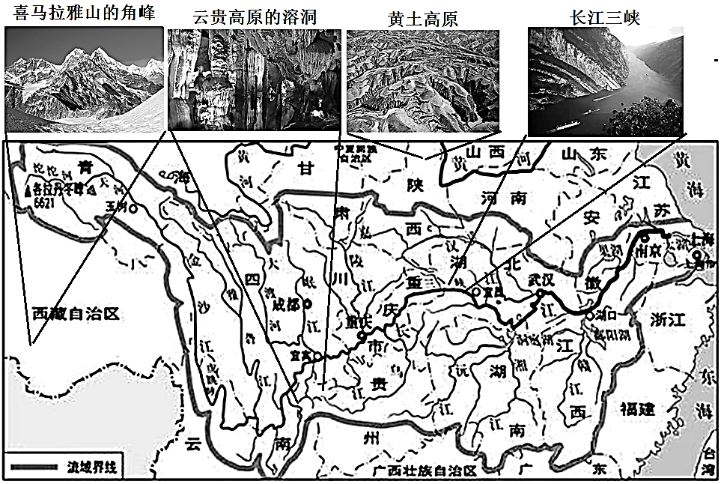
（1）长江三峡因流水作用，剖面多呈____________字形；长江下游地貌形成原因以流水________作用为主。(2分)
（2）从成因角度，喜马拉雅山的角峰属于__________地貌。（1分)
（3）形成黄土高原的外力作用是_______________；形成黄土高原千沟万壑地表形态的外力作用是________________。（2分)
（4）从成因角度，云贵高原的溶沟、溶斗属于___________地貌，石钟乳、石笋属于_________地貌，这些地貌统称为___________地貌。（3分)
（5）图中西南部地区多地震、泥石流和滑坡等地质灾害，其气候原因是 。预防泥石流的常见的生物工程措施是________________。（2分)

37．读下图，完成下列问题。（10分）
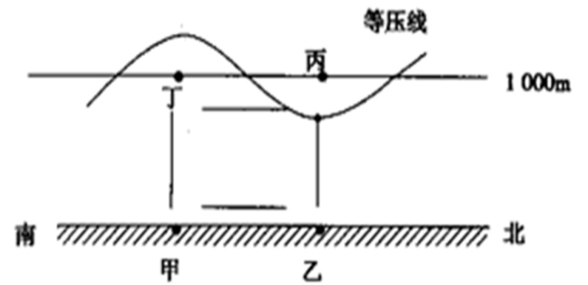
（1）用箭头在图中标出热力环流的方向。（2分）
（2）图中热力环流形成过程中各个环节发生的先后顺序为__________（1分）
①甲、乙两处冷热不均 ②空气发生水平运动
③同一水平面产生气压差异 ④空气垂直运动
（3）甲、乙、丙、丁四点的气压值，按从大到小的顺序为__________。（1分）
（4）假如图示区域位于北半球，则甲、乙之间的风向为__________；（1分）
（5）假如图示环流为城市热岛环流，则表示郊区的是_______地；假如图示环流为湖陆热力环流，若甲地为陆地，则此时为________（白天/黑夜）。（2分）
（6）从天气角度分析，甲乙两地气温日较差较大的是_________，判断理由是____________________。（3分）
38．下图是某水循环示意图，读图回答下列问题。（10分）
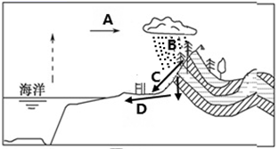
（1）图示水循环类型是_______。水循环运动的能量主要是______和重力能。（2分）
（2）受人类活动影响最大的环节为____（填字母）；A为水循环中的_____环节，下列能实现此图中该环节的地理事物或现象是____。（3分）
①冬季风 ②登录后的台风 ③人工降雨 ④长江
- 城市内涝的主要原因是由于路面硬化导致 环节（填字母）增多， 环节（填字母）减少。（2分）
（4）下图为“某地理事物变化前后气温与流量对比图”，其中能反映水库建成后库区的气温变化曲线的是 ；能反映水库建成后下游流量变化的曲线是________；能反映植被破坏后地表径流汇集曲线的是 。（3分）
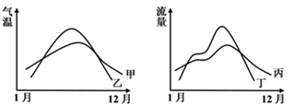
地理答案
题号 | 1 | 2 | 3 | 4 | 5 | 6 | 7 | 8 | 9 | 10 | 11 | 12 | 13 | 14 | 15 | 16 | 17 | 18
答案 | D | B | B | A | C | A | C | B | B | B | D | A | B | B | B | C | B | D
题号 | 19 | 20 | 21 | 22 | 23 | 24 | 25 | 26 | 27 | 28 | 29 | 30 | 31 | 32 | 33 | 34 | 35
答案 | C | C | A | C | C | D | A | A | B | A | A | C | A | B | C | B | C

36.
- V 沉积
- 冰川侵蚀
- 风力沉积 流水侵蚀
- 喀斯特（流水）溶蚀 喀斯特（流水） 沉积 喀斯特
（5）降水丰富、强度大 植树种草（植树造林、恢复植被）
37.
（1）如图
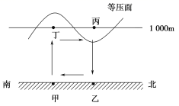
（2）①④③②
（3）乙＞甲＞丁＞丙
（4）东北风
（5）乙 白天
（6）乙 乙地为晴天，白天大气对太阳辐射的削弱作用弱，气温高；夜晚大气逆辐射弱，对地面的保温作用弱，气温低，故气温日较差大。
38.
（1）海陆间循环，太阳辐射能
（2） C，水汽输送，②
（3）C,D
（4）甲，丙，丁

答题卷
36.（10分）
（1）__________________ ____________________（2分)
（2）__________________ （1分)
（3）__________________ ____________________（2分)
（4）__________________ ____________________ ____________________（3分)
（5）_____________________________________________
___________________（2分)
37.（10分）
（1）（2分）
（2）__________________ （1分）
（3）__________________ （1分）
（4）__________________ （1分）
（5）__________________ __________________ （2分）
（6）__________________ ____________________________________________
___________________________________________________________________ （3分）
38.（10分）
（1）__________________ __________________（2分）
（2）__________________ __________________ __________________（3分）
（3）__________________ __________________（2分）
（4）__________________ __________________ __________________（3分）

